SKOTTLANDSRESA MED SLÄKTEN DICKSON  Av Birgitta Lundin & Christina Fermheden  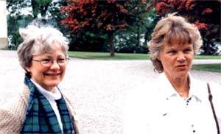 | http://www.the-dicksons.org/Misc/keithclan.htm
Vi, Christina Fermheden och Birgitta Lundin från Tjolöholms slott, reste tillsammans med 36 medlemmar ur släkten Dickson över till Skottland för att söka dessas rötter. Släkten tillhör klanen Keith, som enligt legenden kan härledas till Bobinus Chatti, batavernas hövding. Chatti fick efter sitt misslyckade uppror mot romarna fly till Skottland, som inte stod under romersk rätt. Dit kom han år 76.
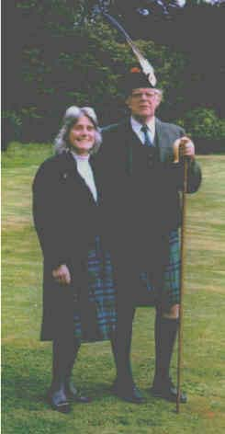 | De flesta i gruppen hade varit med på släktmötet på Tjolöholm, 1 juni 1991. Tidigare hade man haft ett internationellt släktmöte 1977, för att diskutera ett fredstraktat med klanen Gunn vid 500-årsjubiléet av släkternas fejd. Ett sådant traktat upprättades också 1978, och det undertecknades av resp. klanhövding, Earlen av Kintore (Keith) http://www.vsd.cape.com/~beachbum/keithinfo7.htm  och Commander Iain Gunn.  http://members.tripod.com/clangunn/kinlochlaggan.html

http://www.dalhousiecastle.com/main.html
http://www.dalhousiecastle.co.uk/dhc.htm
http://www.dalhousiecastle.co.uk/menu.htm
>
